

**АДМИНИСТРАЦИЯ**

**ГОРОДСКОГО ПОСЕЛЕНИЯ СОВЕТСКИЙ**

**Советского района**

**Ханты-Мансийского автономного округа – Югры**

**ПОСТАНОВЛЕНИЕ**

от «18» марта 2022 г. № 142

г. Советский

О назначении общественных обсуждений

В соответствии со статьей 5.1. Градостроительного кодекса Российской Федерации, Федеральным законом Российской Федерации от 06.10.2003 № 131-ФЗ «Об общих принципах организации местного самоуправления в Российской Федерации», Уставом городского поселения Советский, Положением о публичных слушаниях, утвержденных решением Совета депутатов городского поселения Советский от 14.10.2021 № 69 – V, соглашением о передаче осуществления части полномочий Администрации городского поселения Советский администрации Советского района от 17.12.2020:

1. Провести общественные обсуждения по проекту о внесении изменений в проект межевания территории в городском поселении Советский, Южная промышленная зона №1.
2. Организатором общественных обсуждений по проектам является администрация Советского района (по согласованию), находящаяся по адресу: Ханты-Мансийский автономный округ – Югра, Советский район, г. Советский, ул. 50 лет Пионерии, д. 10.
3. Срок проведения общественных обсуждений по проекту установить с 22.03.2022 по 21.04.2022.
4. Опубликовать настоящее постановление в порядке, установленном Уставом городского поселения Советский, и разместить на официальном сайте городского поселения Советский.
5. Настоящее постановление вступает в силу после официального опубликования.

Исполняющий обязанности   
главы городского поселения Советский С.В. Пьянков

Приложение

к постановлению Администрации

городского поселения Советский

от 18.03.2022 № 142

­

Муниципальное образование

Советский район

Ханты-Мансийского автономного округа – Югры

АДМИНИСТРАЦИЯ СОВЕТСКОГО РАЙОНА

|  |
| --- |
|  |

П О С Т А Н О В Л Е Н И Е

(Проект)

от «_____» ________2022г. № _____

г. Советский

Об утверждении проекта

межевания территории

В соответствии с Градостроительным кодексом Российской Федерации, Федеральным законом от 06.10.2003 № 131-ФЗ «Об общих принципах организации местного самоуправления в Российской Федерации», соглашения о передаче осуществления части полномочий администрации городского поселения Советский администрации Советского района от 17.12.2020, Уставом Советского района, учитывая результаты общественных обсуждений (протокол общественных обсуждений от № и заключение о результатах общественных обсуждений от № ):

Утвердить проект о внесении изменений в проект межевания территории в городском поселении Советский, Южная промышленная зона № 1 (приложение).

Опубликовать настоящее постановление в порядке, установленном Уставом Советского района, и разместить на официальном сайте Советского района.

Настоящее постановление вступает в силу после его подписания.

Глава Советского района Е.И. Буренков

Приложение к постановлению

администрации Советского района

от_______ №_______

**Основная часть проекта межевания территории**

1. **Текстовая часть проекта межевания территории**
   1. **Характеристика территории проектирования**

1. Площадь проектируемой территории проекта внесения изменений в проект межевания территории в городском поселении Советский, Южная промышленная зона № 1, составляет 1,68 га.

2. При разработке проекта использованы следующие материалы:

2.1 Топографическая съемка в масштабе 1:1000;

2.2 Генеральный план городского поселения Советский;

2.3 Правила землепользования и застройки городского поселения Советский;

2.4 Региональные нормативы градостроительного проектирования Ханты-Мансийского автономного округа - Югры;

2.5 Сведения об учтенных в едином государственном реестре недвижимости земельных участках и объектах капитального строительства, расположенных в границах проектируемой территории.

3. Разработка проекта осуществлена в соответствии с требованиями действующего законодательства, в частности:

3.1 Градостроительного кодекса Российской Федерации;

3.2 Земельного кодекса Российской Федерации;

3.3 Водного кодекса Российской Федерации;

3.4 Лесного кодекса Российской Федерации;

3.5 Федерального закона "О кадастровой деятельности " от 24.07.2007 № 221-ФЗ;

3.6 Федерального закона от 13.07.2015 № 218-ФЗ «О государственной регистрации недвижимости»;

3.7 Федерального закона от 18.07. 2001 № 78-ФЗ «О землеустройстве»;

3.8 Приказ Федеральной службы государственной регистрации, кадастра и картографии от 10.11.2020 № П/0412 «Об утверждении классификатора видов разрешенного использования земельных участков»;

3.9 Постановление администрации Советского района от 14.02.2022 № 328 «О подготовке проекта о внесении изменений в проект межевания территории».

4. Проект межевания выполнен на топографической съёмке масштаба 1:1000 (МСК 86 зона 1), выполненной в 2018, с применением геоинформационных технологий в программе МарInfo, содержащие соответствующие картографические слои и семантические базы данных.

* 1. **Общие положения**

1.Проектные решения по межеванию в границах проектируемой территории представлены на чертеже «Чертеж межевания территории», где отоброжены:

1.1 границы планируемых и существующих элементов планировочной структуры;

1.2 красные линии, утвержденные в составе проекта планировки территории, или красные линии, утверждаемые, изменяемые проектом межевания территории;

1.3 линии отступа от красных линий в целях определения мест допустимого размещения зданий, строений, сооружений;

1.4 границы образуемых и (или) изменяемых земельных участков, условные номера образуемых земельных участков, в том числе в отношении которых предполагаются их резервирование и (или) изъятие для государственных или муниципальных нужд;

2. Границы образуемых земельных участков определены по красным линиям, внутриквартальным проездам, естественным границам и рубежам, а также с учетом сложившего землепользования и земельных участков, внесенных в единый государственный реестр недвижимости.

3. При разработке проекта межевания территории в границы земельных участков включены территории под зданиями и сооружениями, проезды, пешеходные дорожки и проходы к зданиям и сооружениям, открытые площадки для временного хранения автомобилей, физкультурные площадки.

4. Территории улиц и дорог общего пользования определены проектом планировки. Их границы установлены по красным линиям.

5. Полное разделение территории на земельные участки осуществляется посредством установления красных линий, проектом межевания определяются границы образуемых земельных участков.

6. Такой порядок разделения территории делает красные линии опорным элементом при межевании внутриквартальной территории и улично-дорожной сети.

* 1. **Структура территории, образуемая в результате межевания**

1. Границы земельных участков определены с учетом действующих технических регламентов, нормативов градостроительного проектирования, предельных (минимальных и (или) максимальных) размеров земельных участков, установленных в Правилах землепользования и застройки городского поселения Советский.

2. Границы образуемых земельных участков определены по красным линиям, внутриквартальным проездам, естественным границам и рубежам, а также с учетом сложившего землепользования и земельных участков, сведения о которых имеются в ЕГРН.

**1.4. Перечень и сведения о площади образуемых земельных участков, в том числе возможные способы их образования.**

| **Условный номер образуемого земельного участка** | **Площадь участка в соответствии с проектом межевания, кв. м** | **Возможный способ образования земельного участка** | **Категория земель** |
| --- | --- | --- | --- |
| 86:09:0101016:ЗУ1 | 15117 | Образование 2-х земельных участков путём перераспределения земельных участков с кадастровыми номерами 86:09:0101016:316, 86:09:0101016:317, 86:09:0101016:318, 86:09:0101016:319, 86:09:0101016:320, 86:09:0101016:321, 86:09:0101016:1202. | Земли населённых пунктов |
| 86:09:0101016:ЗУ2 | 148 | Земли населённых пунктов |

**1.5. Перечень и сведения о площади образуемых земельных участков, которые будут отнесены к территориям общего пользования или имуществу общего пользования, в том числе в отношении которых предполагаются резервирование и (или) изъятие для государственных или муниципальных нужд.**

1. В данном проекте межевания отсутствуют образуемые земельные участки, в отношении которых предполагаются резервирование и (или) изъятие для государственных или муниципальных нужд.

**1.6.** **Вид разрешенного использования образуемых земельных участков**.

| **Условный номер образуемого земельного участка** | **Вид разрешенного использования образуемых земельных участков** |
| --- | --- |
| 86:09:0101016:ЗУ1 | Склады (код 6.9) |
| 86:09:0101016:ЗУ2 | Благоустройство территории (код 12.0.2) |

**1.7. Сведения о границах территории, в отношении которой утвержден проект межевания, содержащие перечень координат характерных точек этих границ в системе координат, используемой для ведения Единого государственного реестра недвижимости.**

Каталог координат поворотных (характерных) точек границ образуемого

земельного участка с условным номером 86:09:0101016:ЗУ1 площадью 15117 кв.м.

|  |  |  |
| --- | --- | --- |
| **Номер точки** | **X, м** | **Y, м** |
| 1 | 999638,78 | 1689717,77 |
| 2 | 999610,16 | 1689616,60 |
| 3 | 999615,56 | 1689614,70 |
| 4 | 999614,63 | 1689608,82 |
| 5 | 999608,50 | 1689610,43 |
| 6 | 999606,10 | 1689601,00 |
| 7 | 999604,85 | 1689596,02 |
| 8 | 999599,21 | 1689573,83 |
| 9 | 999607,90 | 1689571,60 |
| 10 | 999605,86 | 1689563,39 |
| 11 | 999634,46 | 1689540,89 |
| 12 | 999643,57 | 1689532,93 |
| 13 | 999636,00 | 1689523,45 |
| 14 | 999626,61 | 1689530,78 |
| 15 | 999598,17 | 1689553,68 |
| 16 | 999593,15 | 1689550,95 |
| 17 | 999599,33 | 1689548,05 |
| 18 | 999608,80 | 1689541,75 |
| 19 | 999617,89 | 1689534,49 |
| 20 | 999625,66 | 1689526,01 |
| 21 | 999631,59 | 1689520,12 |
| 22 | 999647,86 | 1689510,72 |
| 23 | 999675,10 | 1689506,31 |
| 24 | 999679,99 | 1689507,15 |
| 25 | 999686,00 | 1689513,28 |
| 26 | 999688,25 | 1689518,33 |
| 27 | 999694,91 | 1689533,13 |
| 28 | 999699,90 | 1689545,96 |
| 29 | 999702,83 | 1689556,50 |
| 30 | 999708,75 | 1689576,14 |
| 31 | 999692,05 | 1689578,24 |
| 32 | 999698,75 | 1689600,51 |
| 33 | 999696,59 | 1689618,77 |
| 34 | 999686,47 | 1689629,85 |
| 35 | 999699,21 | 1689699,23 |
| 1 | 999638,78 | 1689717,77 |

Каталог координат поворотных (характерных) точек границ образуемого

земельного участка с условным номером 86:09:0101016:ЗУ2 площадью 148 кв.м.

|  |  |  |
| --- | --- | --- |
| **Номер точки** | **X, м** | **Y, м** |
| 1 | 999598,17 | 1689553,68 |
| 2 | 999605,86 | 1689563,39 |
| 3 | 999607,90 | 1689571,60 |
| 4 | 999599,21 | 1689573,83 |
| 5 | 999598,88 | 1689572,52 |
| 6 | 999594,47 | 1689554,77 |
| 1 | 999598,17 | 1689553,68 |

Каталог координат поворотных (характерных) точек границы территории, в отношении которой утвержден проект межевания

|  |  |  |
| --- | --- | --- |
| **Номер точки** | **X, м** | **Y, м** |
| 1 | 999638,78 | 1689717,77 |
| 2 | 999699,21 | 1689699,23 |
| 3 | 999686,47 | 1689629,85 |
| 4 | 999696,59 | 1689618,77 |
| 5 | 999698,75 | 1689600,51 |
| 6 | 999692,05 | 1689578,24 |
| 7 | 999708,75 | 1689576,14 |
| 8 | 999730,76 | 1689576,15 |
| 9 | 999731,39 | 1689576,05 |
| 10 | 999732,51 | 1689575,93 |
| 11 | 999743,69 | 1689574,87 |
| 12 | 999742,26 | 1689554,75 |
| 13 | 999728,97 | 1689555,88 |
| 14 | 999703,15 | 1689557,59 |
| 15 | 999702,83 | 1689556,50 |
| 16 | 999699,90 | 1689545,96 |
| 17 | 999694,91 | 1689533,13 |
| 18 | 999688,25 | 1689518,33 |
| 19 | 999686,00 | 1689513,28 |
| 20 | 999683,00 | 1689510,22 |
| 21 | 999680,01 | 1689507,15 |
| 22 | 999675,10 | 1689506,31 |
| 23 | 999647,86 | 1689510,72 |
| 24 | 999631,59 | 1689520,12 |
| 25 | 999625,66 | 1689526,01 |
| 26 | 999617,89 | 1689534,49 |
| 27 | 999608,80 | 1689541,75 |
| 28 | 999599,33 | 1689548,05 |
| 29 | 999593,13 | 1689550,95 |
| 30 | 999592,14 | 1689549,35 |
| 31 | 999570,62 | 1689555,32 |
| 32 | 999572,21 | 1689561,32 |
| 33 | 999594,47 | 1689554,77 |
| 34 | 999598,88 | 1689572,52 |
| 35 | 999604,85 | 1689596,02 |
| 36 | 999606,10 | 1689601,00 |
| 37 | 999608,50 | 1689610,43 |
| 38 | 999614,63 | 1689608,82 |
| 39 | 999615,56 | 1689614,70 |
| 40 | 999610,16 | 1689616,60 |
| 41 | 999638,77 | 1689717,77 |
| 42 | 999638,78 | 1689717,77 |
| 1 | 999638,78 | 1689717,77 |

1. **Чертёж межевания территории**

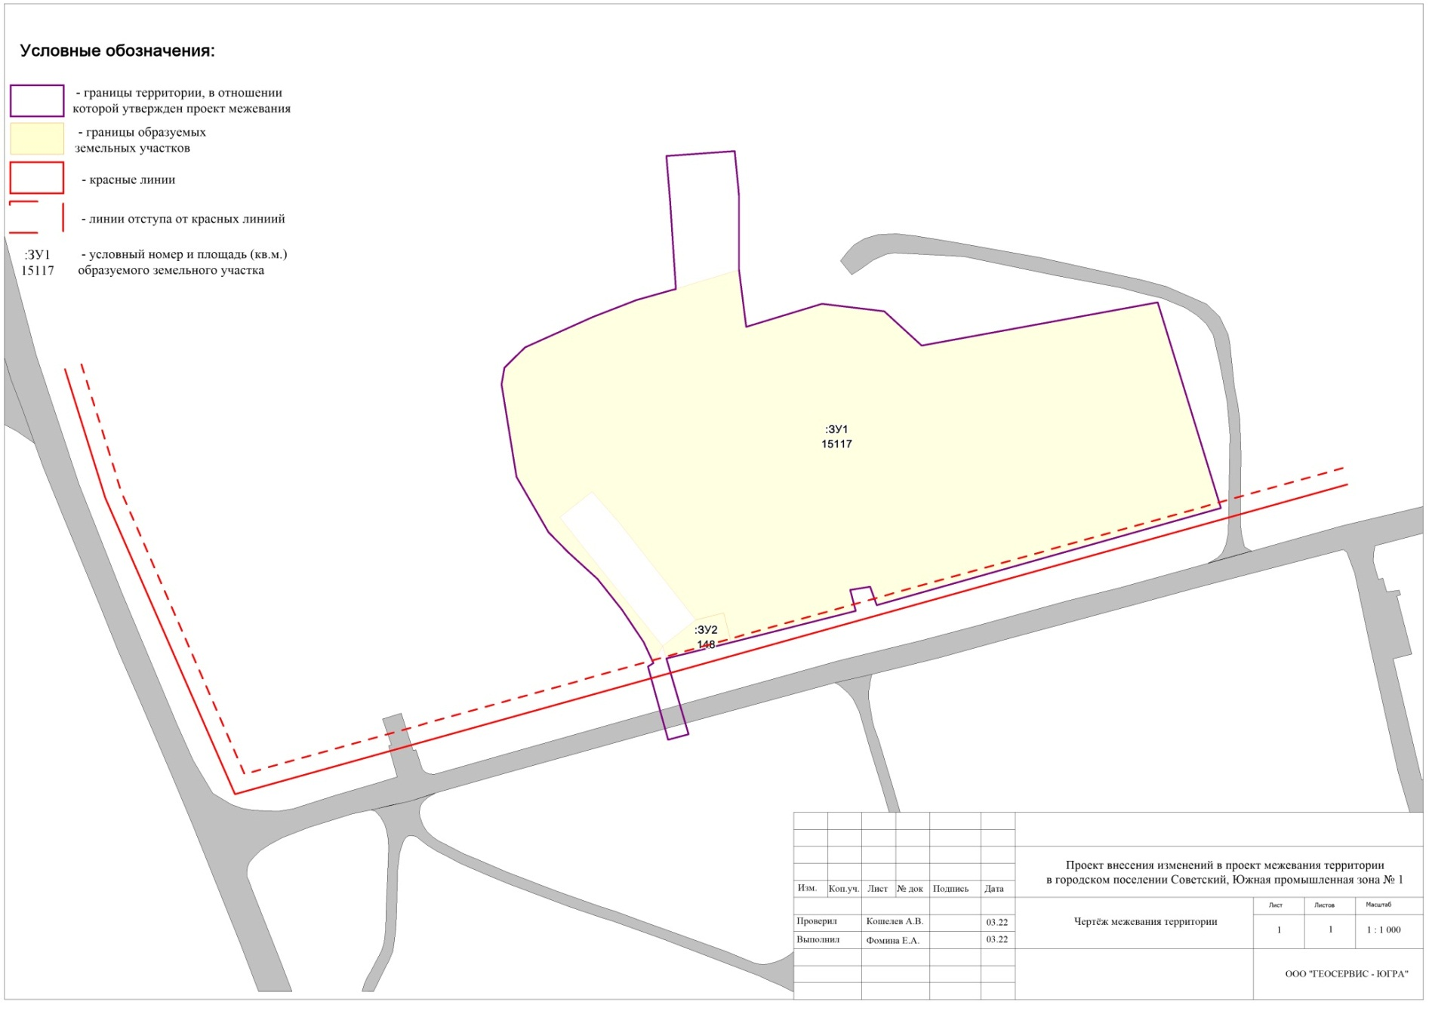

1. **Материалы по обоснованию проекта межевания территории**